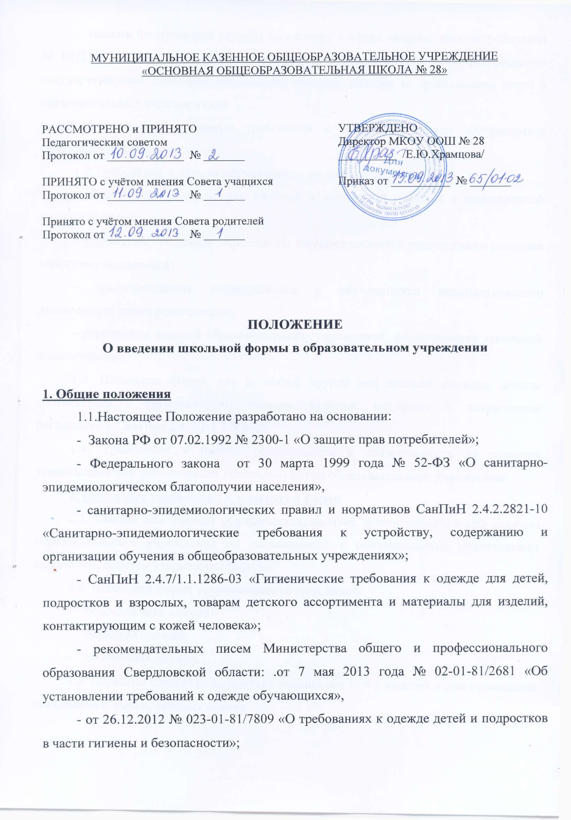

- письма Федеральной службы по надзору в сфере защиты прав потребителей № 01/12662-12-23 от 09 ноября 2012 года «О совершенствовании федерального государственного санитарно-эпидемиологического надзора за пребыванием детей в образовательных учреждениях»
с целью определения единых требований к школьной одежде обучающихся образовательного учреждения.
  - Требования к одежде обучающихся вводятся с целью:
- обеспечения обучающихся удобной и эстетичной одеждой в повседневной школьной жизни;
- устранения признаков социального, имущественного и религиозного различия между обучающимися;
- предупреждения возникновения у обучающихся психологического дискомфорта перед ровесниками;
- укрепления имиджа образовательного учреждения, формирования школьной идентичности.
1.3. Школьная форма, как и любой другой вид детской одежды, должна соответствовать гигиеническим нормам, которые изложены в техническом регламенте и СанПиН 2.4.7/1.1.1286-03.
1.4. Требования к одежде обучающихся и обязательность ее ношения устанавливаются нормативным локальным актом образовательного учреждения.
2. Основные требования к школьной форме
2.1. Общий вид одежды обучающихся, ее цвет, фасон определяются советом образовательного учреждения по согласованию с общешкольным родительским комитетом, советом старшеклассников.
2.2. Школьная форма устанавливается трех видов:
- повседневная одежда;
- парадная одежда;
- спортивная одежда.
2.3. Парадная одежда используется учащимися 1- 9-х классов в дни проведения праздников и торжественных линеек.

Парадная форма:
  - юноши: белая рубашка, брюки, пиджак или жилет черного, синего, темно-зеленого, серого, коричневого цвета, туфли (галстук, бабочка по желанию);
  - девушки: белая блузка, юбка, жакет или жилет черного, синего, темно-зеленого, коричневого цвета, туфли.
2.4. Повседневная одежда должна соответствовать погоде и месту проведения учебных занятий, температурному режиму помещений, а также общепринятым в обществе нормам делового стиля и носить светский характер.
Повседневная форма:
  - юноши: рубашка однотонных пастельных тонов; брюки, пиджак или жилет черного, синего, темно-зеленого, коричневого цвета, туфли;
  - девушки: блузка однотонных пастельных тонов, юбка выше колена не более чем на 10 см; жакет черного, синего, темно-зеленого, коричневого цвета, туфли.
2.5. Спортивная одежда используется обучающимися на занятиях физкультурой и спортом.
Спортивная форма: спортивный костюм, кроссовки. При проведении занятий по лыжной подготовке куртка для защиты от ветра, теплые ботинки.
2.6. Учащиеся обязаны носить повседневную форму ежедневно.
2.7. Ношение украшений (бижутерии: сережек, колец и т.д.) в образовательном учреждении запрещено.
2.8. В день, когда в расписании есть уроки физкультуры спортивную одежду приносить с собой и перед уроком переодеваться в раздевалках.
2.9. На торжественные мероприятия, праздники, линейки приходить только в парадной форме.
2.10. Без школьной формы учащиеся на занятия не допускаются.
2.11. Категорически запрещается носить джинсовую, спортивную одежду и одежду бельевого стиля во время проведения учебных занятий.
2.12. Допускается ношение в холодное время года джемперов, свитеров и пуловеров однотонного цвета.
2.13. Учащиеся обязаны носить сменную обувь, обязательную для переобувания в гардеробе.
2.14. Ношение головных уборов в помещении во время учебных занятий и занятий физической культурой запрещено.
2.14. Родителям учащихся при выборе школьной формы следует придерживаться выбора одежды, схожей с описанием, принятым в настоящем Положении.
Родительские комитеты классов могут принять решение и заказать единую форму одежды для своего класса (набор одежды, цвет, эмблема).
2.15. Настоящее Положение вступает в силу с сентября 2013 года.

